6ème | Encadrer, intercaler | Nu6

• Encadrer un nombre, c’est trouver deux nombres, l’un plus petit, l’autre plus grand.
Par exemple, on encadre 8,3 par 8 et 9 : 8 < 8,3 < 9.
• Intercaler un nombre, cela signifie écrire un nombre entre deux valeurs ; le nombre doit être supérieur à la première valeur et inférieur à la deuxième. On dit que le nombre est compris entre ces deux valeurs.
Par exemple, on a intercalé 5,7 entre 5 et 6 : 5 < 5,7 < 6.

a) Encadre 4,51 par deux entiers consécutifs.
Deux nombres consécutifs sont des nombres qui se suivent !
b) Encadre 53,643 au dixième près.
c) Intercale un nombre entre 15,35 et 15,36.

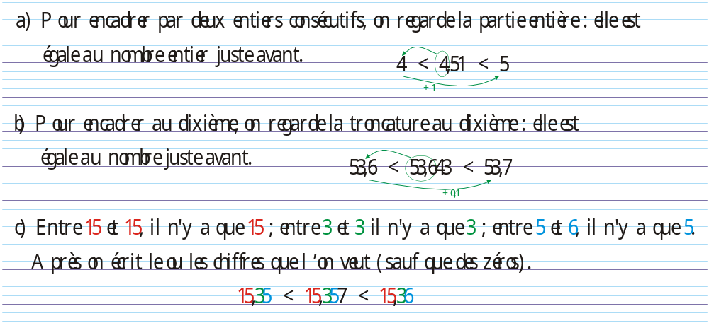
Au a), c’est un encadrement à l’unité.

Recopie et complète la solution :  énoncé :  a) Encadre 27,42 par deux entiers consécutifs.  b) Encadre 15,62 au dixième près.  c) Intercale un nombre entre 20,58 et 20,59.  Il y a souvent plusieurs solu-tions possibles quand on intercale, tu en choisis une !  Solution :  a) … < 27,42 < …  b) …,… < 15,62 < …,…  c) 20,58 < …… < 20,59 | Encadre chaque nombre par deux entiers consécutifs :  a) … < 5,9 < … ; b) … < 17,06 < … ;  c) … < 101,3 < … ; d) … < 49,81 < … ;  e) … < 99,8 < … ; f) … < 0,56 < … .
Intercale un nombre dans chaque cas :
a) 28 < … < 31 ; b) 57 < … < 58 ;
c) 24,4 < … < 24,5 ; d) 13,12 < … < 13,13.

Donne pour chaque nombre un encadrement au dixième près :  a) … < 7,83 < … ; b) … < 25,154 < … ;  c) … < 10,581 < … ; d) … < 0,78 < … ;  e) … < 39,951 < … ; f) … < 0,051 < … . | Intercale deux nombres dans chaque cas :  a) 3 < … < … < 4 ;  b) 21,3 < … < … < 21,4 ;  c) 17,8 < … < … < 17,81 ;  d) 50,2 < … < … < 50,2001.
Dans chaque cas, recopie et complète par un nombre de la liste :
• 7,193 • 7,183 • 7,18 • 6,99.

a) 7,1 < … < 7,181 ; b) 7,18 < … < 7,19 ; c) 7,19 < … < 7,2 ; d) 6,9 < … < 7.

